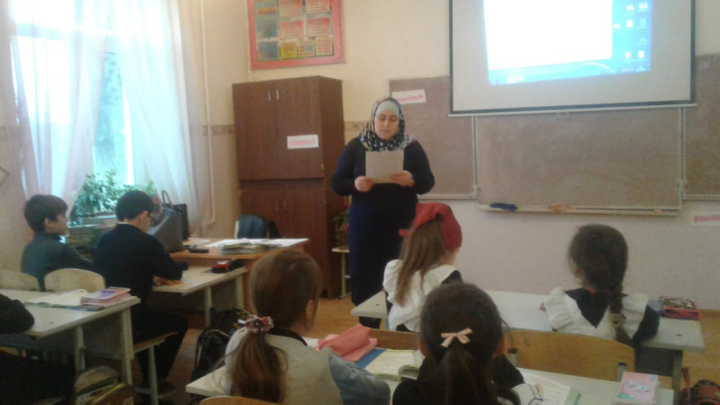

**Открытый урок по окружающему миру 3 В классе**

**на тему: «Здоровый образ жизни» проведен 9 февраля 2019года.**

**Омарова Маи Губахановна рассказала учащимся на уроке об условиях здорового образа жизни. На уроке использованы ИКТ технологии, устный опрос учащихся (3 учащихся), письменный опрос (работа по карточкам, 5 учащихся), чтение рассказа учителем, устный опрос детей по теме, групповая работа. Посмотрели фрагмент из мультика «Мойдодырь».**

**В конце задала учащимся вопрос, что нужно делать, чтобы быть здоровым?**

**Дети ответили: заниматься спортом, правильно питаться, пить много воды, соблюдать режим питания, в каждое утро умываться и приводить себя в порядок.**

